卫生健康信息

（第118期）

奈曼旗卫健系统党委 奈曼旗卫健委 2024年10月24日

通辽市120急救指挥中心对我旗院前

医疗急救进行督导考核

10月23日，通辽市120急救指挥中心主任张一鸣带队对我旗院前医疗急救站、非急救医疗转运服务站进行督导考核，专家组一行采取听取急救站工作汇报，查看相关资料，模拟演练，急救知识和技能现场考核的方式开展督导考核工作。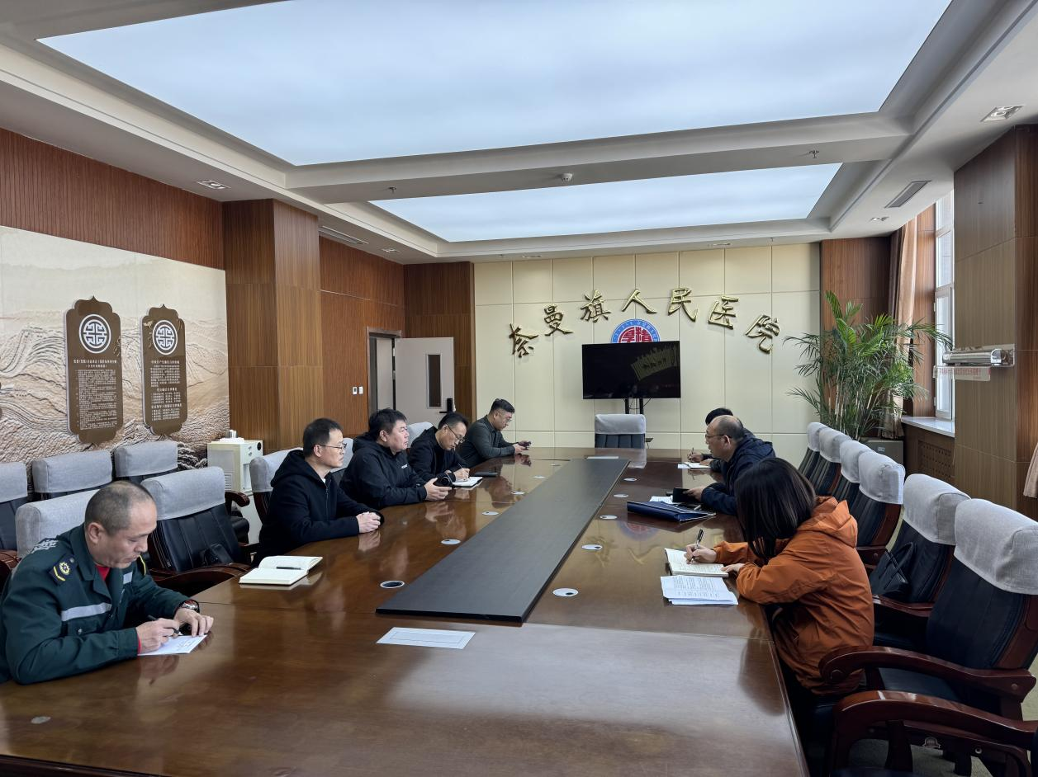

旗卫健委副主任孟繁彦对我旗院前急救工作做了简要介绍，并对急救工作思路、发展规划和专家组进行深入探讨。在现场检查阶段，专家组对奈曼旗人民医院急救站、奈曼旗蒙医医院急救站的院前急救人员资质、急救病历书写规范性、车辆标识、车载急救设备、药品、院前急救人员轮调制度与记录做了详细的检查和查看，并应用模拟案例对院前急救人员现场处置的规范性和合理性进行考核。

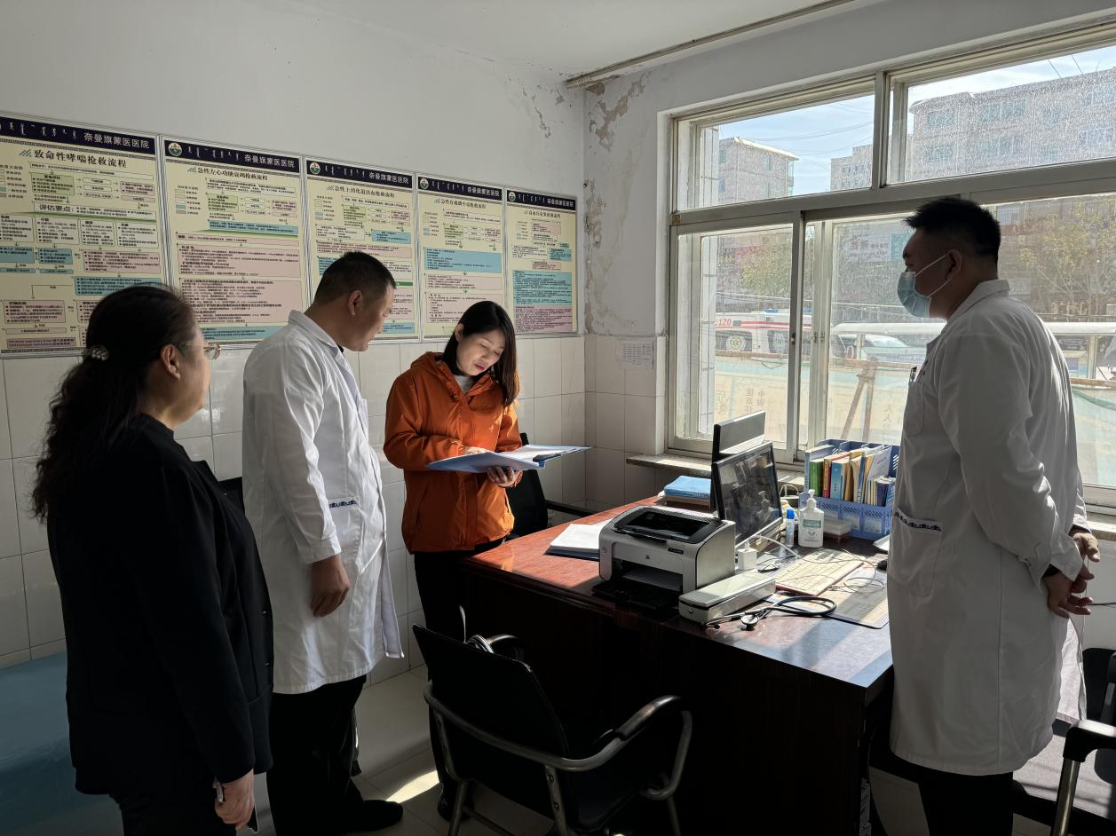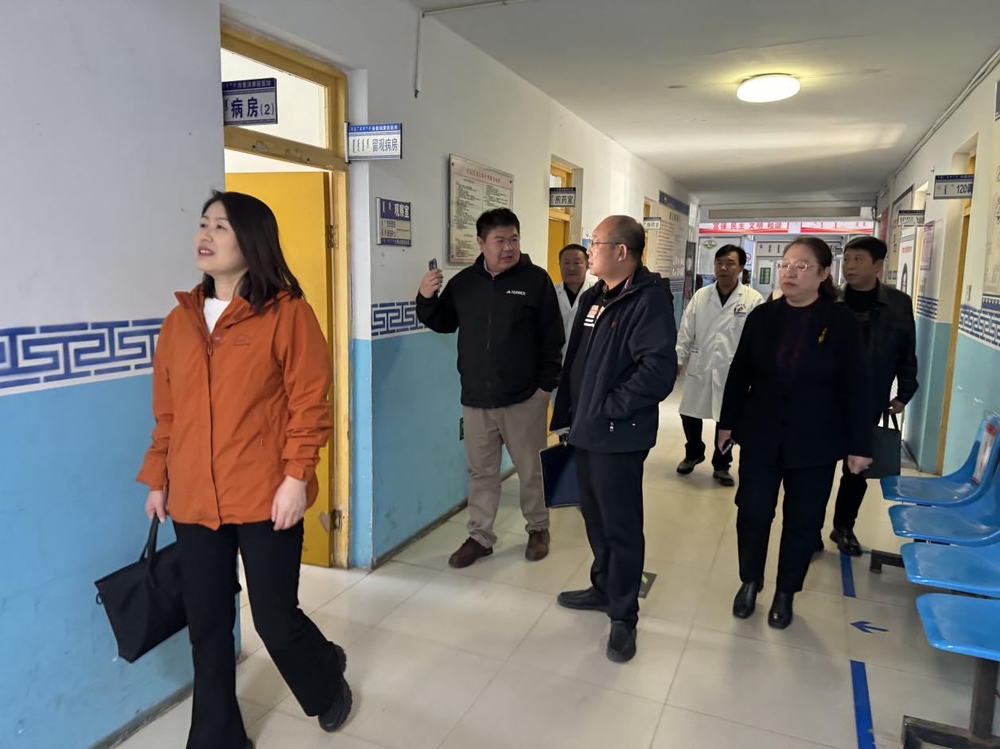

各位专家对我旗院前急救能力给予了充分的肯定，也指出院前急救服务过程中的不足，下一步，我委将继续加强对院前急救工作的管理与监督，进一步优化院前急救检查流程，提升人员素质和技能水平，确保院前医疗急救工作科学、顺畅、高效运行。

编辑：卫健委于文君

审核：卫健委赵莹莹

终审：卫健委刘海燕